Заміна домашньої роботи по рівню Beet Seed:
Сайт для тестування: https://mcf.com.ua/
- Знайти і завести у Jira 3 баги.

 | HD-1
Summary (Короткий зміст) | Не закриваються списки при виборі іншого списка без вибору опції на сторінці замовлення товару коли обираєш характеристики кави  Списки характеристик кави не закриваються при відкритті іншого списку на сторінці замовлення кави
Severity (Серйозність)  Critical (1 2 3 4) Low | 4
Priority (Приоритет)  Critical (1 2 3 4) Low | 3
Preconditions (Передумови)
Steps to reproduce | 1. Перейти на сторінку “Кава”  2. Вибрати каву  3. Натиснути на список “Пакування”  4. Натиснути на список “Тип кави”  5. Натиснути на список “Спосіб пакування”
Expected Result (Очікуваний результат) | 1 При виборі другого списку, перший повинен закритись
Actual Result | 1. список не закривається при виборі іншого списку  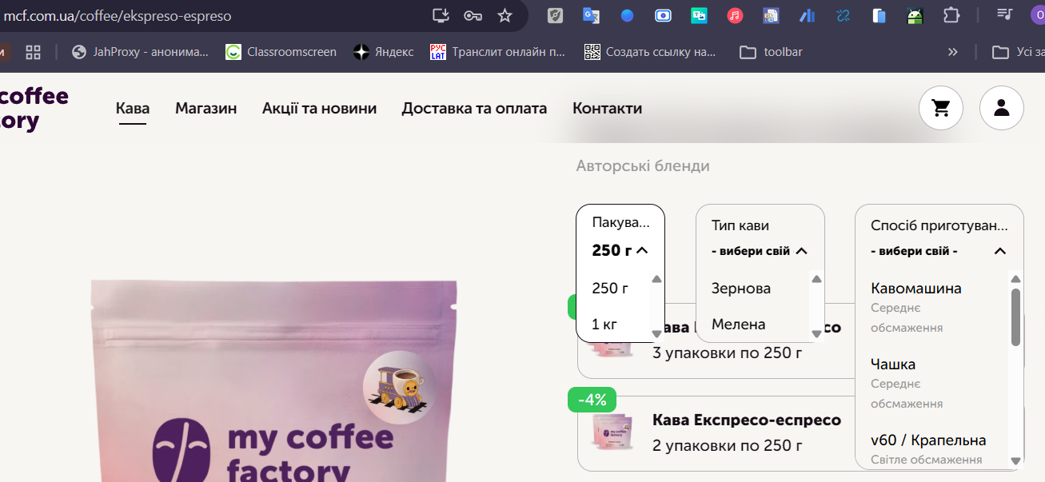

 | HD-2
Summary | Накладання елементів вибору кількості товару при зменшенні ширини екрана
Severity  Critical (1 2 3 4) Low | 3
Priority  Critical (1 2 3 4) Low | 3
Preconditions
Steps to reproduce | 1. Перейти на сторінку “Кава”  2. Вибрати каву  3. Зменшити ширину вікна
Expected Result | 1. При зменшенні ширини екрану не повинно напливання опцій
Actual Result | 1. Напливають картинки параметру вибору кількості упаковок  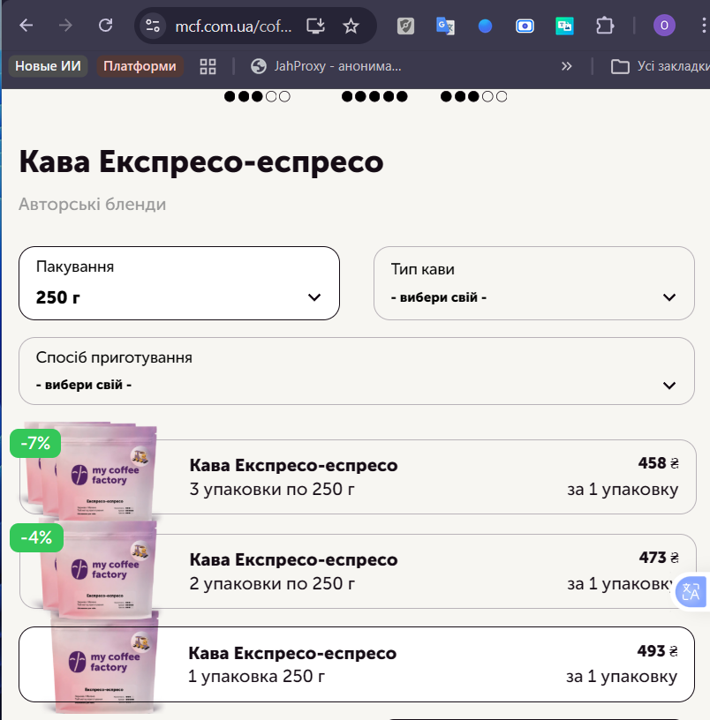

 | HD-2
Summary | Не блокується “Спосіб приготування” на сторінці вибору кави коли обирається Тип кави - Зернова
Severity  Critical (1 2 3 4) Low | 3
Priority  Critical (1 2 3 4) Low | 2
Preconditions
Steps to reproduce | 1. Перейти на сторінку “Кава”  2. Вибрати каву  3. Натиснути на список “Тип кави”  4. Обрати “Зернова”  5. Натиснути на список “Спосіб пакування”
Expected Result | 1. Блокується “Спосіб приготування” на сторінці вибору кави коли обирається Тип кави - Зернова
Actual Result | 1. Не блокується “Спосіб приготування” на сторінці вибору кави коли обирається Тип кави - Зернова  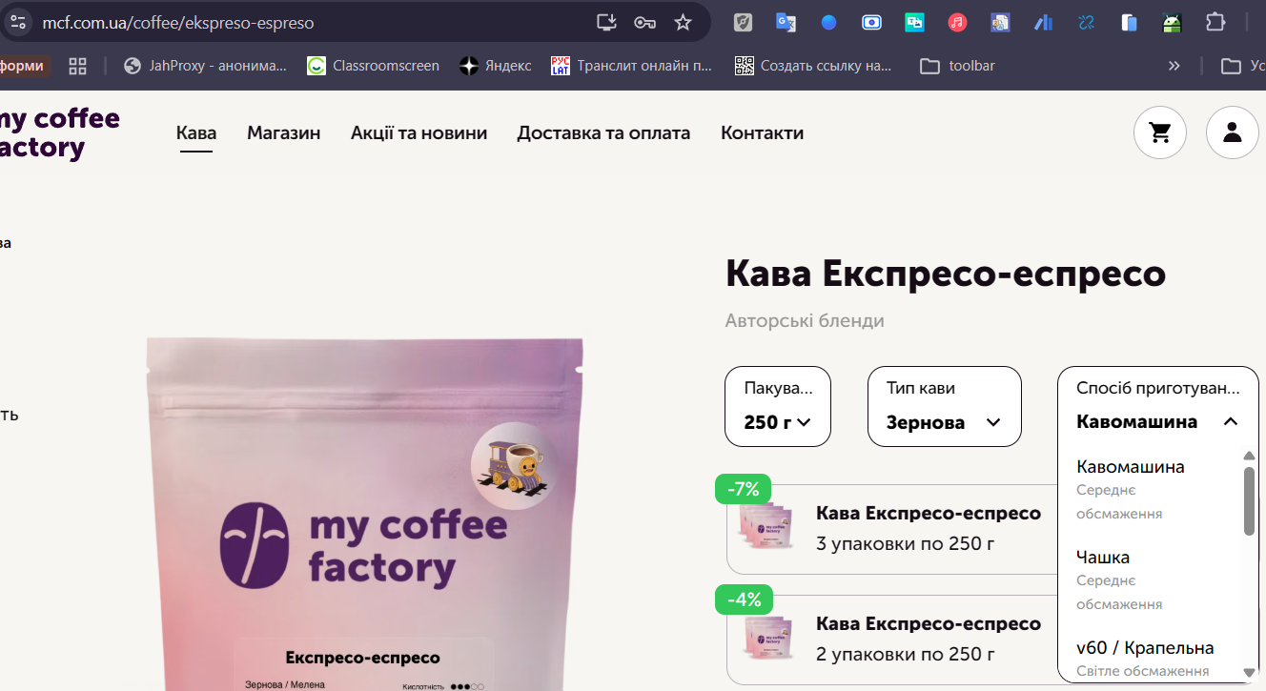

 | HD-3
Summary | Елемент керуванням вікна напливає на довгу назву товару у вікні кошика коли редагується товар
Severity  Critical (1 2 3 4) Low | 4
Priority  Critical (1 2 3 4) Low | 3
Preconditions | Товар з довгою назвою у кошику
Steps to reproduce | 1. Відкрити кошик  2. Натиснути кнопку  для редагування товару
Expected Result | 1. Елемент керуванням вікна напливає на довгу назву товару  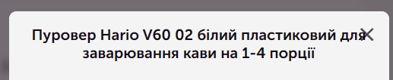
Actual Result | Елемент керування не повинен перекривати назву товару

- Написати чек ліст і 3 тест кейси для тестування функціоналу вибору кави.

чек ліст
- Перевірка вибору параметрів кави
- Перевірка роботи “Кошик”
- Перевірка функції додавання у “Улюблені”
- Перевірка функції “Надіслати посилання”
- Перевірка додавання кави до кошика
- Перевірка коректності перерахунку вартості при зміні параметрів

тест кейси

ID | 1 | 2 | 3
Summary | Додавання каву з вибраними всіма параметрами в кошик | Перевірка розрахунку вартості з урахуванням знижки при оптовому замовленні | Перевірка додавання товару у кошик при неповному заповненні даних
Priority  1-Critical, 2-High, 3-Medium, 4-Low | 1 | 1 | 2
Preconditions
Steps | 1. Вибрати каву  2. Вибрати “Пакування”  3. Вибрати "Тип кави"  4. Вибрати ”Спосіб приготування”  5. Натиснути кнопку "В кошик" | 1. Вибрати каву  2. Вибрати “Пакування”  3. Вибрати кількість упаковок  4. Натиснути кнопку "В кошик" | 1. Вибрати каву  2. Вибрати “Пакування”  3. Залишити список "Тип кави" /”Спосіб приготування” у стані "-вибери свій-"  4. Натиснути кнопку "В кошик"
Expected Result | 1. Товар додається до кошика | 1. Загальна вартість перераховується автоматично з урахуванням знижки | 1. Товар не додається до кошика  2. Назва списку, який не вибраний, виділяється червоним кольором

2. Створи єдиний HTML-документ з підключенням в ньому стилів трьома різними способами:
- В середині специфічного тегу (inline)
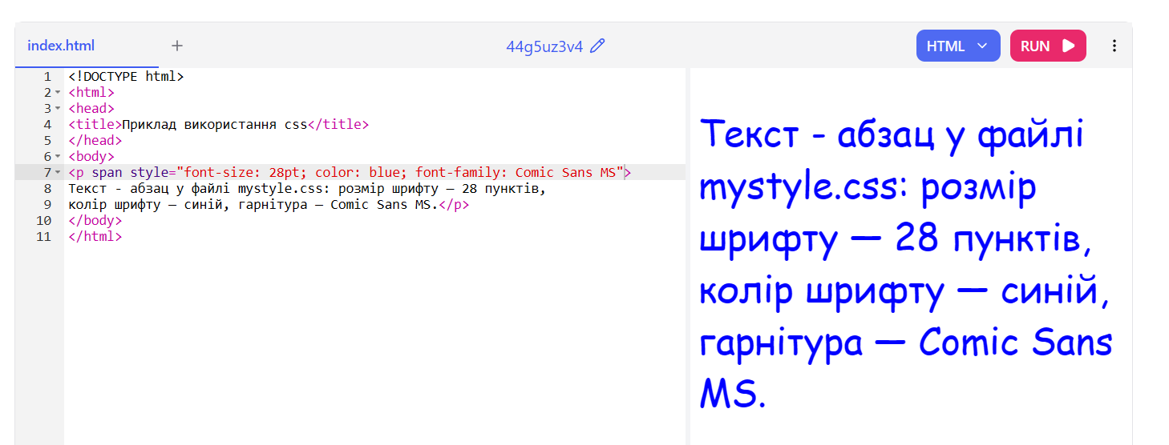

- В розділі “HEAD”
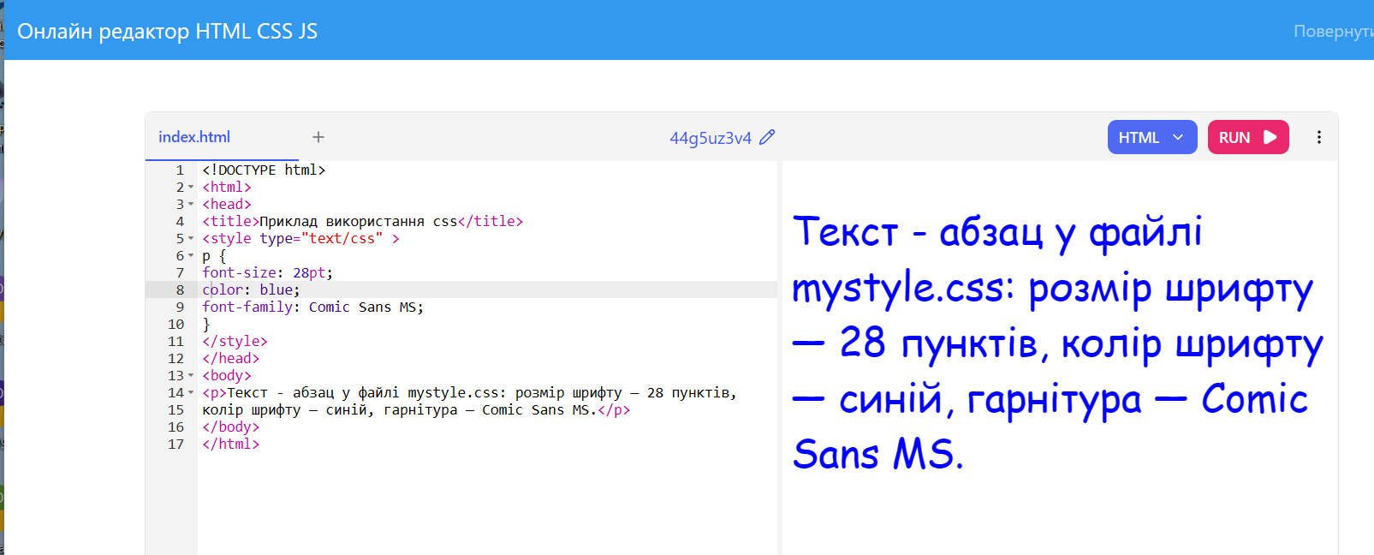

- У зовнішньому .css файлі
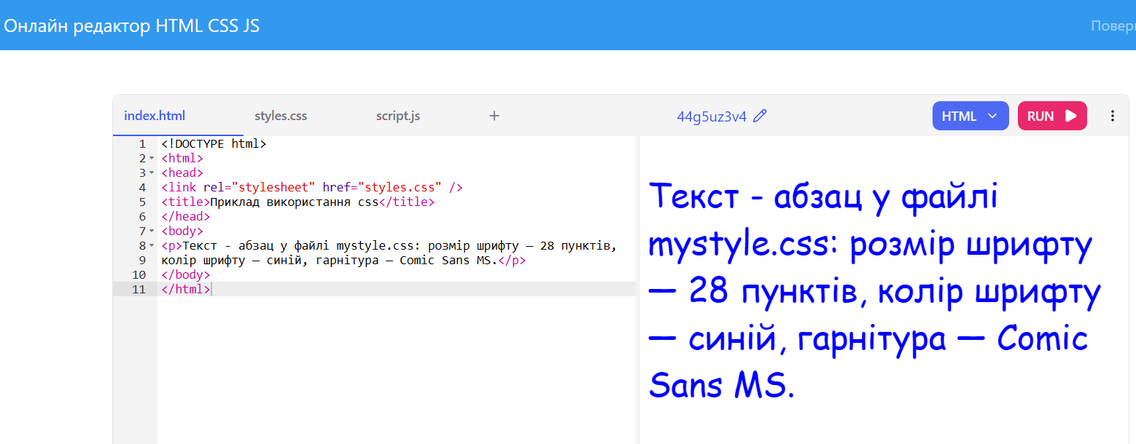
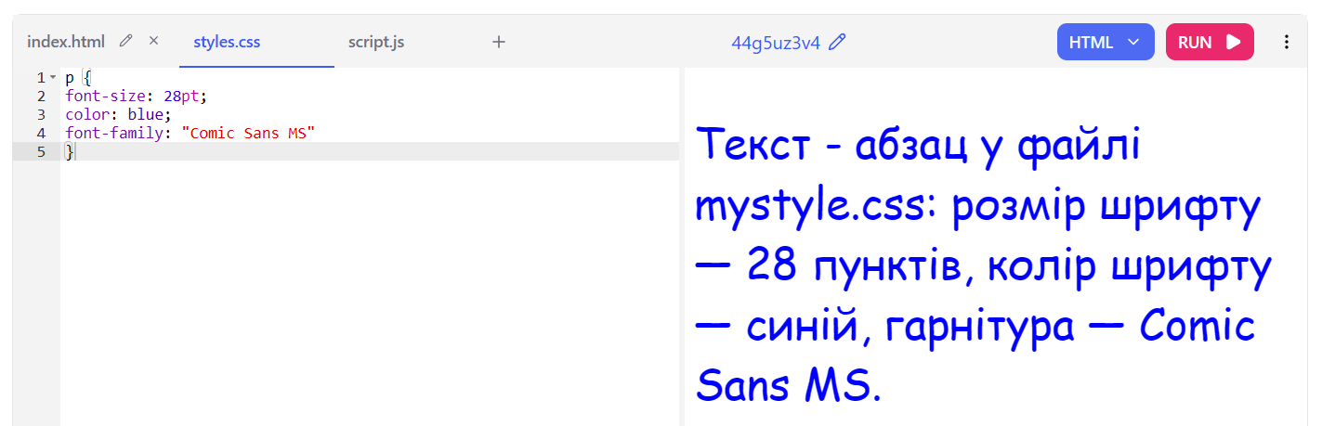

3. Перевір відображення створеного документа в різних браузерах.
3.1. Коротко опиши різницю у відображенні елементів.
різниці немає для Edge ,Хром
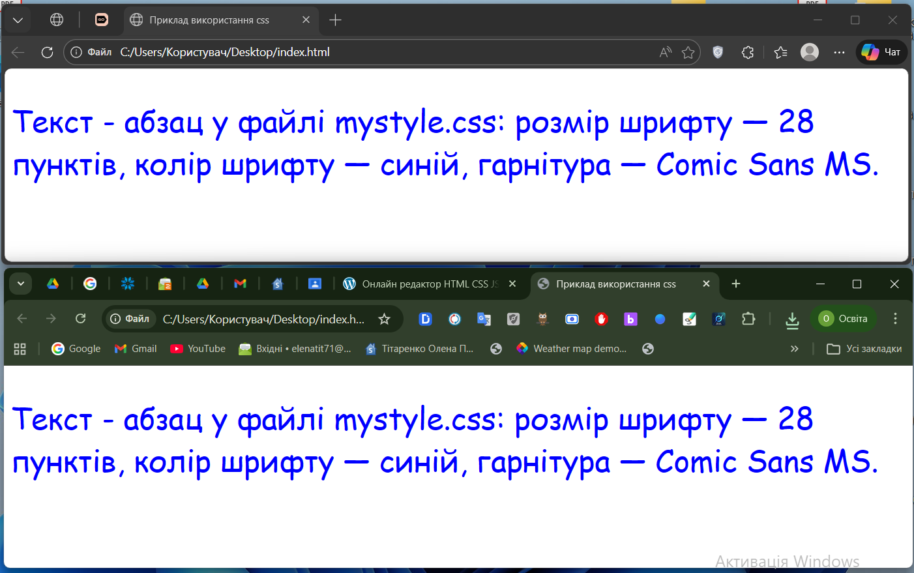

2. За допомогою Developer Tools визнач кодування символів, використаних на таких вебсторінках:
- https://beetroot.academy
charset="UTF-8"

- https://microseniors76.com/
charset=iso-8859-1

- https://www.tennis-warehouse.com/
charset="macintosh"

- https://www.fidelity.com/
charset=iso-8859-1

